Projeto de Site com Python e MySQL
Este é um projeto de site desenvolvido em Python, utilizando Flask e base de dados MySQLite. Este guia fornece as instruções necessárias para executar o projeto localmente usando o Visual Studio Code.
Requisitos
Antes de começar, certifique-se de ter instalado:
- [Python (versão mais recente)]( https://www.python.org/downloads/)
- [Visual Studio Code (VS Code)]( https://code.visualstudio.com/)
Extensões do VS Code necessárias
No VS Code, instale as seguintes extensões:
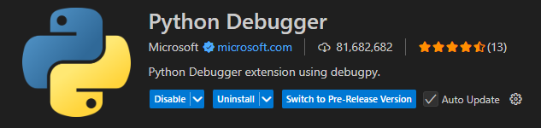
- Estas extensões são necessárias para executar e depurar o código Python.
1. Python
- Nome: Python Debugger;
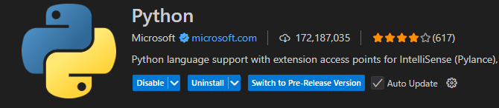
Python;

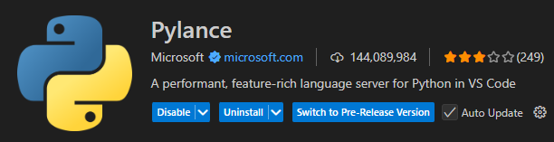
Pylance.


2. MySQLite
- Nome: SQLite viewer

Instalar o Flask pela consola utilizando o seguinte código:
pip install flask
Como abrir o projeto
1. Clone este repositório ou baixe os arquivos do projeto.
2. Abra a pasta do projeto no VS Code:
Open folder e procurar a pasta descarregada.
Instalar as extensões necessárias;
Executar o app.py e fazer “Ctrl + click” no link que apareceu apos correr o código.

